Федеральное государственное автономное образовательное учреждение высшего образования Национальный исследовательский университет ИТМО

Факультет программной инженерии и компьютерной техники

Вычислительная математика

Лабораторная работа №5

Вариант № 1

Выполнил: студент группы P3208, Васильев Н. А.

Преподаватель: Машина Е.А.

Санкт-Петербург 2025

# Текст задания

Интерполяция функции

Цель работы

Решить задачу интерполяции, найти значения функции при заданных значениях аргумента, отличных от узловых точек.

Описание метода, расчётные формулы

$$t=\frac{(x-x_{n})}{h}$$

$$N\left(6\right)=y_{0}+t∆y_{0}+\frac{t(t-1)}{2!}∆^{2}y_{0}+\frac{t(t-1)(t-2)}{3!}∆^{3}y_{0}+\frac{t(t-1)(t-2)(t-3)}{4!}∆^{4}y_{0}+\frac{t(t-1)(t-2)(t-3)(t-4)}{5!}∆^{5}y_{0}+\frac{t(t-1)(t-2)(t-3)(t-4)(t-5)}{6!}∆^{6}y_{0}$$

$$P_{6}\left(x\right)=y_{0}+t∆y_{0}+\frac{t(t-1)}{2!}∆^{2}y_{-1}+\frac{(t+1)t(t-1)}{3!}∆^{3}y_{-1}+\frac{(t+1)t(t-1)(t-2)}{4!}∆^{4}y_{-2}+\frac{(t+2)(t+1)t(t-1)(t-2)}{5!}∆^{5}y_{-2}+\frac{(t+2)(t+1)t(t-1)(t-2)(t-3)}{6!}∆^{6}y_{-3}$$

Вычислительная реализация задачи:

|  |  |  |  |
| --- | --- | --- | --- |
| x | y | X1 | X2 |
| 0,25 | 1,2557 | 0,251 | 0,402 |
| 0,30 | 2,1764 |
| 0,35 | 3,1218 |
| 0,40 | 4,0482 |
| 0,45 | 5,9875 |
| 0,50 | 6,9195 |
| 0,55 | 7,8359 |

Таблица конечных разностей для заданной таблицы:

|  |  |  |  |  |  |  |  |
| --- | --- | --- | --- | --- | --- | --- | --- |
| xi | yi | ∆yi | ∆2yi | ∆3yi | ∆4yi | ∆5yi | ∆6yi |
| 0,25 | 1,2557 | 0,9207 | 0,0247 | -0,0437 | 1,0756 | -4,1277 | 10,1917 |
| 0,30 | 2,1764 | 0,9454 | -0,0190 | 1,0319 | -3,0521 | 6,0640 |  |
| 0,35 | 3,1218 | 0,9264 | 1,0129 | -2,0202 | 3,0119 |  |  |
| 0,40 | 4,0482 | 1,9393 | -1,0073 | 0,9917 |  |  |  |
| 0,45 | 5,9875 | 0,9320 | -0,0156 |  |  |  |  |
| 0,50 | 6,9195 | 0,9164 |  |  |  |  |  |
| 0,55 | 7,8359 |  |  |  |  |  |  |

Вычислим значение функции для X1, используя первую интерполяционную формулу Ньютона, так как 0,251 ближе к началу интервала:

$$t=\frac{(x-x_{n})}{h}=\frac{(0,251-0,250)}{0,05}=0,02$$

$$N\left(6\right)=y_{0}+t∆y_{0}+\frac{t(t-1)}{2!}∆^{2}y_{0}+\frac{t(t-1)(t-2)}{3!}∆^{3}y_{0}+\frac{t(t-1)(t-2)(t-3)}{4!}∆^{4}y_{0}+\frac{t(t-1)(t-2)(t-3)(t-4)}{5!}∆^{5}y_{0}+\frac{t(t-1)(t-2)(t-3)(t-4)(t-5)}{6!}∆^{6}y_{0}$$

$$y\left(0,251\right)=1,2557+0,02×0,9207+\frac{0,02(0,02-1)}{2}×0,0247+\frac{0,02(0,02-1)(0,02-2)}{6}×(-0,0437)+\frac{0,02\left(0,02-1\right)\left(0,02-2\right)\left(0,02-3\right)}{24}×1,0756+\frac{0,02(0,02-1)(0,02-2)(0,02-3)(0,02-4)}{120}×(-4,1277)+\frac{0,02(0,02-1)(0,02-2)(0,02-3)(0,02-4)(0,02-5)}{720}×10,1917$$

$$y\left(0,251\right)≈1,22013$$

Вычислим значение функции для X2, используя первую интерполяционную формулу Гаусса, так как 0,402 находится в правой части интервала (0,402 > 0,40):

$$t=\frac{(x-x_{n})}{h}=\frac{(0,402-0,400)}{0,05}=0,04$$

$$P_{6}\left(x\right)=y_{0}+t∆y_{0}+\frac{t(t-1)}{2!}∆^{2}y_{-1}+\frac{(t+1)t(t-1)}{3!}∆^{3}y_{-1}+\frac{(t+1)t(t-1)(t-2)}{4!}∆^{4}y_{-2}+\frac{(t+2)(t+1)t(t-1)(t-2)}{5!}∆^{5}y_{-2}+\frac{(t+2)(t+1)t(t-1)(t-2)(t-3)}{6!}∆^{6}y_{-3}$$

$$y\left(0,402\right)=4,0482+0,04×1,9393+\frac{0,04(0,04-1)}{2}×1,0129+\frac{(0,04+1)×0,04×(0,04-1)}{6}×(-2,0202)+\frac{\left(0,04+1\right)×0,04×\left(0,04-1\right)\left(0,04-2\right)}{24}×(-3,0521)+\frac{\left(0,04+2\right)\left(0,04+1\right)×0,04×\left(0,04-1\right)\left(0,04-2\right)}{120}×6,0640+\frac{(0,04+2)(0,04+1)×0,04×(0,04-1)(0,04-2)(0,04-3)}{720}×10,1917$$

$$y\left(0,402\right)≈4,1112$$

Листинг программы

def compute_differences(x, y):  
 n = len(x)  
 table = [[x[i], y[i]] + [None] * (n - 1) for i in range(n)]  
  
 for order in range(1, n):  
 for i in range(n - order):  
 if order == 1:  
 table[i][order + 1] = round(table[i + 1][order] - table[i][order], 4)  
 else:  
 table[i][order + 1] = round(table[i + 1][order] - table[i][order], 4)  
  
 return table  
  
  
def lagrange_interpolation(x_values, y_values, x):  
 n = len(x_values)  
 result = 0.0  
  
 for i in range(n):  
 term = y_values[i]  
 for j in range(n):  
 if j != i:  
 term *= (x - x_values[j]) / (x_values[i] - x_values[j])  
 result += term  
  
 return result  
  
  
def newton_divided_differences(x_values, y_values, x):  
 n = len(x_values)  
 coefficients = y_values.copy()  
  
 for j in range(1, n):  
 for i in range(n - 1, j - 1, -1):  
 coefficients[i] = (coefficients[i] - coefficients[i - 1]) / (x_values[i] - x_values[i - j])  
  
 return evaluate_newton_divided(x_values, coefficients, x)  
  
  
def evaluate_newton_divided(x_values, coefficients, x):  
 n = len(coefficients)  
 result = coefficients[-1]  
  
 for i in range(n - 2, -1, -1):  
 result = result * (x - x_values[i]) + coefficients[i]  
  
 return result  
  
  
def newton_forward_difference(x_values, y_values, x):  
 n = len(x_values)  
 h = x_values[1] - x_values[0]  
  
 diff_table = [y_values.copy()]  
 for i in range(1, n):  
 diff_table.append([])  
 for j in range(n - i):  
 diff_table[i].append(diff_table[i - 1][j + 1] - diff_table[i - 1][j])  
  
 t = (x - x_values[0]) / h  
  
 result = diff_table[0][0]  
 product = 1.0  
 for i in range(1, n):  
 product *= (t - (i - 1)) / i  
 result += product * diff_table[i][0]  
  
 return result  
  
  
def newton_backward_difference(x_values, y_values, x):  
 n = len(x_values)  
 h = x_values[1] - x_values[0]  
  
 diff_table = [y_values.copy()]  
 for i in range(1, n):  
 diff_table.append([])  
 for j in range(n - i):  
 diff_table[i].append(diff_table[i - 1][j + 1] - diff_table[i - 1][j])  
  
 t = (x - x_values[-1]) / h  
  
 result = diff_table[0][-1]  
 product = 1.0  
  
 for i in range(1, n):  
 product *= (t + (i - 1)) / i  
 if n - i - 1 >= 0 and i < len(diff_table) and n - i - 1 < len(diff_table[i]):  
 result += product * diff_table[i][n - i - 1]  
 else:  
 break  
  
 return result

Примеры и результаты работы программы

**Пример 1:** Функция ln(x) на интервале [1; 4], разбиение на 10 точек, точка интерполяции 2:

Вы ввели узлы интерполяции:

x = 1.0, y = 0.0

x = 1.3333333333333333, y = 0.28768207245178085

x = 1.6666666666666665, y = 0.5108256237659906

x = 2.0, y = 0.6931471805599453

x = 2.333333333333333, y = 0.8472978603872034

x = 2.666666666666667, y = 0.9808292530117263

x = 3.0, y = 1.0986122886681098

x = 3.3333333333333335, y = 1.2039728043259361

x = 3.6666666666666665, y = 1.2992829841302609

x = 4.0, y = 1.3862943611198906

Таблица разностей:

---------------------------------------------------------------------------------------------

x | y | Δ^1y | Δ^2y | Δ^3y | Δ^4y | Δ^5y | Δ^6y | Δ^7y | Δ^8y | Δ^9y

---------------------------------------------------------------------------------------------

1.000 | 0.000 | 0.288 | -0.065 | 0.024 | -0.011 | 0.006 | -0.003 | 0.001 | 0.002 | -0.004

1.333 | 0.288 | 0.223 | -0.041 | 0.013 | -0.005 | 0.003 | -0.002 | 0.002 | -0.002 |

1.667 | 0.511 | 0.182 | -0.028 | 0.007 | -0.002 | 0.001 | 0.000 | -0.000 | |

2.000 | 0.693 | 0.154 | -0.021 | 0.005 | -0.002 | 0.001 | -0.000 | | |

2.333 | 0.847 | 0.134 | -0.016 | 0.003 | -0.001 | 0.001 | | | |

2.667 | 0.981 | 0.118 | -0.012 | 0.002 | -0.001 | | | | |

3.000 | 1.099 | 0.105 | -0.010 | 0.002 | | | | | |

3.333 | 1.204 | 0.095 | -0.008 | | | | | | |

3.667 | 1.299 | 0.087 | | | | | | | |

4.000 | 1.386 | | | | | | | | |

---------------------------------------------------------------------------------------------

Результат интерполяции:

Многочлен Лагранжа: 0.6931471805599453

Многочлен Ньютона с разделенными разностями: 0.6931471805599453

Многочлен Ньютона с прямыми разностями (первая формула): 0.6931471805599455

Многочлен Ньютона с прямыми разностями (вторая формула): 0.6931471805599451

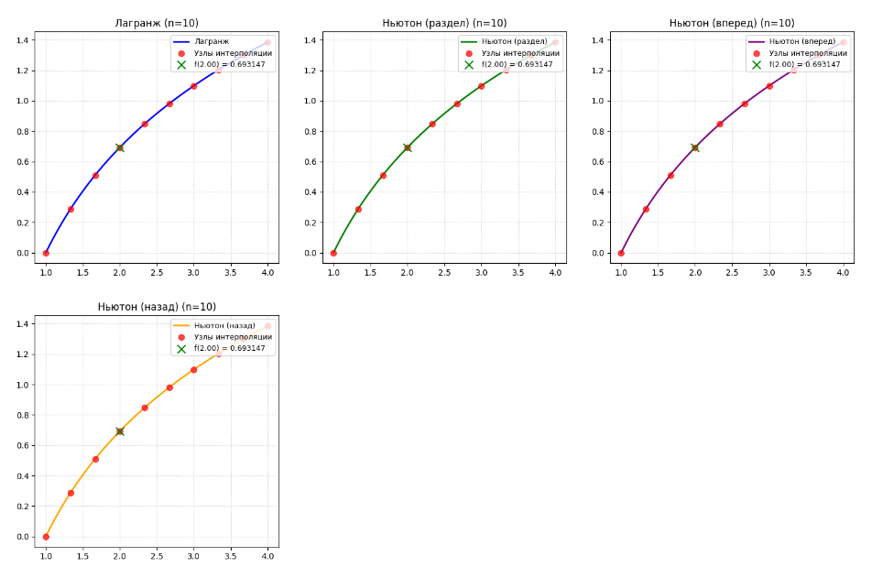

**Пример 2:** Точка интерполяции 0.25, точки:  
0.1 1.0

0.2 1.44

0.3 2.25

0.4 3.24

0.5 4.41

Вы ввели узлы интерполяции:

x = 0.1, y = 1.0

x = 0.2, y = 1.44

x = 0.3, y = 2.25

x = 0.4, y = 3.24

x = 0.5, y = 4.41

Таблица разностей:

------------------------------------------------

x | y | Δ^1y | Δ^2y | Δ^3y | Δ^4y

------------------------------------------------

0.100 | 1.000 | 0.440 | 0.370 | -0.190 | 0.190

0.200 | 1.440 | 0.810 | 0.180 | 0.000 |

0.300 | 2.250 | 0.990 | 0.180 | |

0.400 | 3.240 | 1.170 | | |

0.500 | 4.410 | | | |

------------------------------------------------

Результат интерполяции:

Многочлен Лагранжа: 1.815078125

Многочлен Ньютона с разделенными разностями: 1.815078125

Многочлен Ньютона с прямыми разностями (первая формула): 1.8150781249999997

Многочлен Ньютона с прямыми разностями (вторая формула): 1.815078125

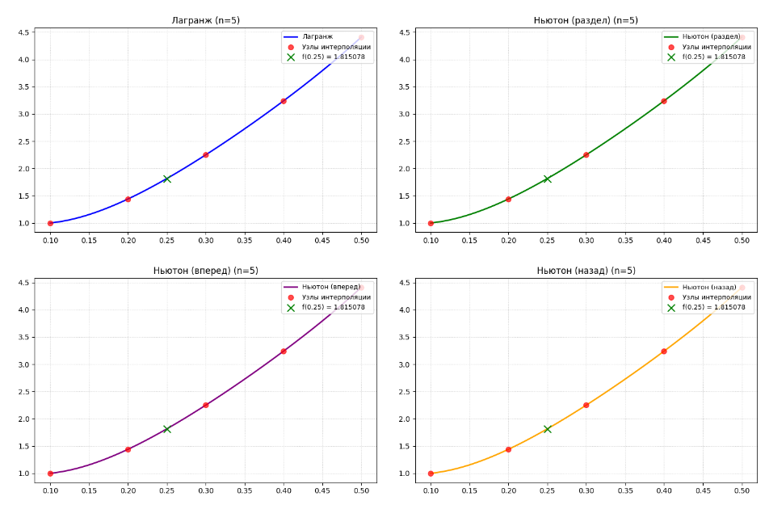

Вывод

В ходе лабораторной работы были изучены и реализованы различные методы интерполирования функций: метод Лагранжа, метод Ньютона (в трёх формах) и метод прямого хода схемы Гаусса. Каждый из этих методов позволил построить интерполяционный полином по заданному набору точек и оценить значение функции в промежуточных узлах.